第1章

**认识游戏**

**第一节 Minecraft游戏介绍**

**Minecraft 玩法**

/data/user/0/com.microsoft.office.onenote/files/temp/msohtmlclip/clip_image001.png

**Minecraft是一款沙盒游戏，由 Microsoft的Mojang AB开发。**玩家可以在游戏中的三维空间里创造和破坏方块，着重于让玩家去探索、交互。除了方块以外，还包括生物与物品。玩家可以在游戏中采集矿石、与敌对生物战斗、合成新的方块与收集各种资源来进行创造建筑和红石电路。

**Minecraft 所创成就与奖项**

**游戏版本及运行平台**

Minecraft 是一个多平台的游戏，你可以在几乎市面上任何的平台上玩Minecraft，在不同的平台下，所运行的Minecraft版本就不一样。Minecraft大体可以分为：

Java 版（Java Edition） 运行于 Windows、MacOS、Linux中，玩家需要安装 Java 才可以启动游戏。

基岩版（Bedrock Edition） 运行于 Android、IOS、Windows 10等移动设备中，由之前的携带版（Pocket Edition）和 Windows 10 版合并而成。

主机版 （Console Edition）

New Nintendo 3DS版

教育版（Education Edition）

**第二节 Minecraft 相关活动（移动到必修2 社会历史）**

**Minecon Earth**

**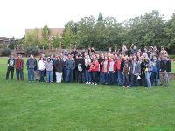**

MinecraftCon上玩家合影

**Minecon Earth——全球玩家爱好者集会，最初是由Minecraft 玩家组织的爱好者集会，随后成为全球玩家爱好者集会。**Minecon Earth于每年的7-11月间举行，为期半天，并将在全球所有国家和地区直播。每年的集会内容大致包括了：公布部分新版本游戏特性、游戏竞技、展览、Cosplay 表演、趣味活动等，以及邀请YouTuber和一些玩家参加Minecon Earth。

MinecraftCon于2010年08月31日由玩家自发在美国华盛顿州的贝尔维尤市举行；随后，Minecon 2010在美国华盛顿州举行，Minecraft Classic服务器上玩家举行的聚会。

**Minecon 2011**于11月18日在美国拉斯维加斯举行，**其间举办了Minecraft 1.0发布的庆祝仪式**、Minecraft社区成员的主题演讲（包括Notch）、建筑竞赛、具有不同Minecraft主题的分组课程、服装比赛、展览、会议和全球Minecraft人物和纪念商品。

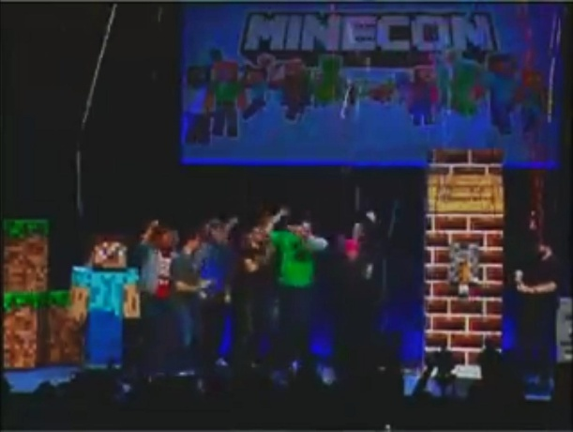

Minecraft 1.0正式发布时

**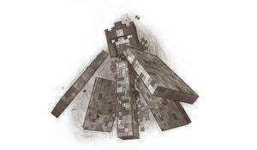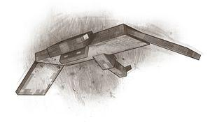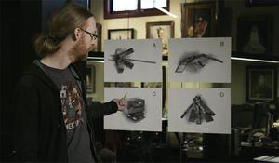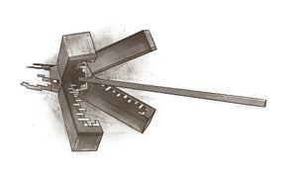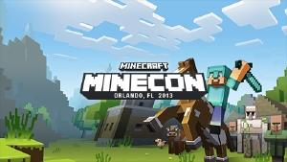**

Minecon 2013宣传海报

**A**

Minecon Earth 2017 选举生物

**D**

**C**

**B**

Minecon 2016

Minecon 2012于11月24-25日在法国巴黎迪士尼乐园举行。

Minecon 2013在11月2-3日于美国佛罗里达州的奥兰多市举行，Mojang在6月27日透露:Minecon 2013 将于11月2日至3日在佛罗里达州奥兰多举行。在经历了许多谜团之后，Mojang正式确认Minecon 2013将在橘子郡会展中心举办。

**由于一些原因Minecon 2014没能正常举办**，随后的**Minecon 2015**在7月4-5日在英国伦敦举行。大会上还**获得“最多玩家参加的游戏集会”一吉尼斯世界纪录奖项。**还透露了1.9 快照版的相关信息。

Minecon 2016于9月24-25日于美国加利福尼亚州的安纳海姆举行。大会上，透露了有关1.11新版本消息。

**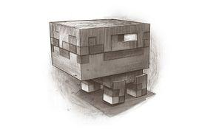**

**2017年，Minecon重新命名为Minecon Earth。** Minecon Earth 2017期间，进行投票选出新版本添加的生物：

生物 A：深海之怪（The Monster of the Ocean Depths） 一种会用触手把玩家拉走的海洋生物。该生物生成在深海生物群系中，并有一个大嘴，用于移动。Jeb的推荐理由：目前海洋中没有太多的内容，对于航海的玩家而言，这是一个极好的挑战。第一轮投票后，生物A被淘汰。

生物 D：在地狱中徘徊（The Hovering Inferno） 一种烈焰人。身体部分看起来像盾牌，用于抵挡伤害。该生物随机生成在下界中的一群烈焰人之中，会用危险的冲击波攻击玩家。Jeb的推荐理由：这让下界变得“越毛骨悚然，越激动人心”。第二轮投票后，生物D被淘汰。

生物 C：超级饥渴（The Great Hunger） 是一种会钻入地下的生物，也会伪装自己，甚至还会用自己的大口烧死生物。该生物“对于魔力有着极大的欲望”。Jeb的推荐理由： 玩家可以使用生物C的能力来添加或移除玩家的物品附魔。第三轮投票后，生物C被淘汰。

**生物 B：夜空之怪（The Monster of the Night Skies）** 一种会寻找并攻击在夜晚很久没有睡觉的玩家的一种飞行生物。该生物常常结群攻击，Jeb的推荐理由：目前主世界中还没有一个会飞的怪物。生物B**赢得选票，并在水域更新被加入游戏**。

**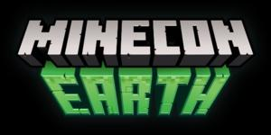**

Minecon Earth 2018于9月29日举行，大会对针叶林，热带草原和沙漠，三种生物群系进行投票，并作为1.14更新的一部分。

第2章

**游戏准备**

**第一节 启动游戏**

**安装 Java**

Minecraft: Java Edition 由 Java 语言编写，因此你需要访问 Java 官方网站下载Java，网站会默认下载32位（86x）的Java。由于 32位Java的局限性（如：启动内存局限性等），如果你是 64位（64x）的操作系统，使用64位 Java 将更适合你的计算机。

**硬件需求**

Minecraft 对计算机硬盘空间不大（原版游戏一般只占用200～300MB），即使有一些扩展资源文件，也不会占用超过1GB的硬盘空间。你应至少给 Minecraft 分配650MB的运行内存，并确保你的计算机有空间运行其他基础程序，如果给 Minecraft 进程分配内存过少，游戏流畅度会极低，FPS也将会低下；或导致内存溢出，游戏直接崩溃。

**选择启动器**

**◎ Minecraft Launcher**

一款 Minecraft 官方发布的启动器，会随着 Minecraft游戏版本的更新而更新。在使用本启动器时，你必须注册一个 Mojang 账户才可以登录进入主界面。在没有购买 Minecraft: Java Edition 下，你不能使用完整版游戏，你需要花费￥165购买后才能进行皮肤更换、单人游戏、多人游戏、Realms(领域服)。你可以从Minecraft 官方网站上注册并登录下载Minecraft Launcher。

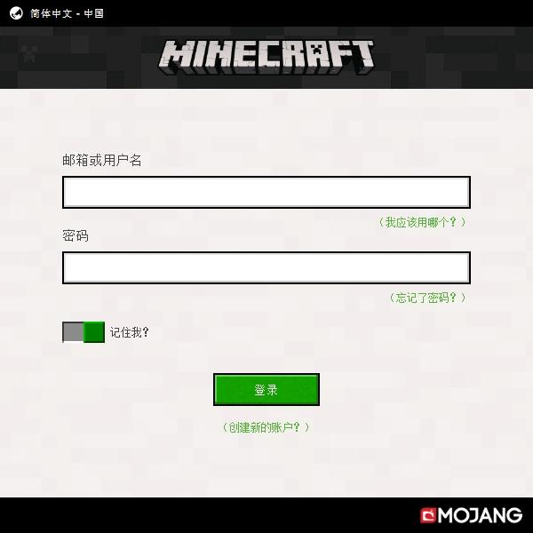

**◎ BakaXL**

中国 Minecraft 口袋妖怪服务器群组腐竹——TT702，启动器使用 C# 语言编写，采用 Metro 风格设计，界面扁平，贴合 Windows 8，采用双核心启动，互相取长补短。附有资源商店（笨蛋广场），资源下载安全，快速，来源合法，经过授权。

**◎ HMCL**

一款使用 Java 编写的可跨 Windows、Ubuntu、Mac 等平台的启动器，历经5年，口碑良好。

**◎ PCL**

扁平而又不失Minecraft风格，精彩而不臃肿，启动器提供了3个愚人节版本以及2个生存测试版本，还拥有离线模式皮肤更换功能。

···········································································

**活 动**

* 对比多个启动器，说说他们的优点和不足，并列出表格说明。
* 你心中优秀的启动器是怎样的？因具有哪些功能？画出界面草图，有能力的同学还可以开发一个自己的Minecraft 启动器。

···········································································

**课后活动**

1. 尝试在启动时忽略Libraries 文件补全，启动后，你发现了什么？如果忽略Assets 文件补全又发生了什么？
2. 上网查阅关于“Minecraft 发电计划”，并说说你的看法。

··············································································

**课程资源**

1. Java 官网：https://www.java.com/
2. Mojang 官方网站：https://www.mojang.com/
3. Minecraft 官方网站：https://www.minecraft.net/
4. BakaXL 官网：http://www.bakaxl.com/

**第二节 购买游戏**

**注册账户**

如果你有资金且想支持Mojang，你可以选择购买Minecraft，访问Minecraft 官方网站注册一个账户购买游戏。购买后，你将获得游戏（Minecraft：Java Edition）的使用权，并获得Windows 10礼品卡。

**人机验证**

在不久之前,Minecraft官网注册和登录账户需要进行Google reCaptcha (Google 人机验证)。由于中国防火墙的原因，无法连接Google 服务器。如果你有能力可以选择使用VPN 、SSR 连接至中国大陆以外的网络。网络上免费资源少之又少，对于家境贫寒的学生来说，并不想花钱购买网络资源创，那么你可以选择下面这种解决方案：

你需要根据指定浏览器下载Header Editor 插件打开扩展插件页面或拖动安装到你的浏览器许多。如果你使用的是Firefox (火狐浏览器)你需要下载指定的火狐版本。

安装完成后打开该插件的配置页面选择导入和导出选项卡，在下载规则卡片的编辑框中输入下面地址:

点击文本框右边的下载按钮，随后会导入卡片会出现三个列表项，点击保存。返回至注册账户页面，点击注册按钮，将弹出一个对话框，只需按照对话框内的任务完成即可。

··············································································

**课后活动**

1. 查阅资料，了解Header Editor 插件的原理。

**课程资源**

1. Google Web商店里的Header Editor 插件：https://chrome.google.com/webstore/detail/header-editor/pkokmcnklmgbepioackopoknkdlhefjl

第3章

**创建世界**

**第一节 游戏模式**

**游戏模式介绍**

**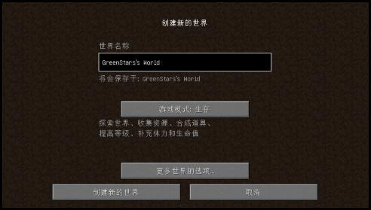**

游戏模式（Game Mode）决定了这世界的玩法。在Minecraft中，游戏模式分为以下5种类型，他们在游戏中玩法不同：

生存模式（Survival Mode）中你可以探索世界、收集资源、合成物品、制造机器、建造建筑

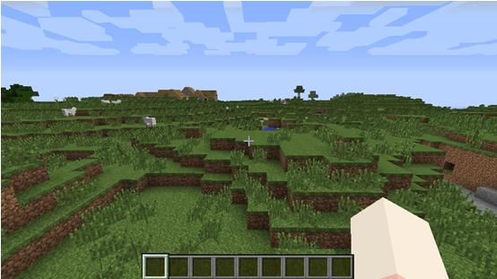

生存模式（Survival Mode）中你可以探索世界、收集资源、合成物品、建造建筑。

创造模式（Creative Mode）主要是让玩家建造城市、使用命令、体验快照，你拥有无限的方块，可以飞行，且不会有生命值和饥饿度。

极限模式（Hardcore Mode）下，你只有一条命，难度默认锁定为困难。在死亡后，你可以选择进入旁观者模式，也可以直接删除世界。

冒险模式（Adventure Mode）下，你无法破坏和放置方块，你只能与按钮等物品交互，该模式经常用于小游戏和PVP等地图中。

旁观模式（Spectator Mode）下，你只能切换与生物或玩家的视角,不能做别的事。

···········································································

**活 动**

|  |  |  |  |
| --- | --- | --- | --- |
| 游戏模式 | 指令 | 是否可执行 | 特点 |
|  | /gamemode creative |  |  |
|  | /gamemode adventure |  |  |
|  | /gamemode survival |  |  |
|  | /gamemode spectator |  |  |
|  | /gamemode hardcore |  |  |

* 尝试指令表格给出的各个模式对应的指令，体验各个模式的特点，并将上面表格补充完整。

···········································································

**第二节 世界类型**

**世界类型介绍**

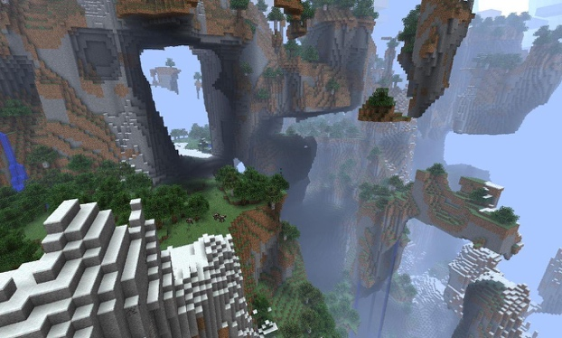**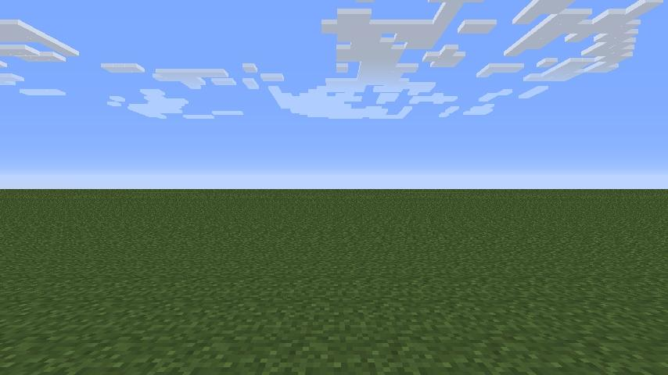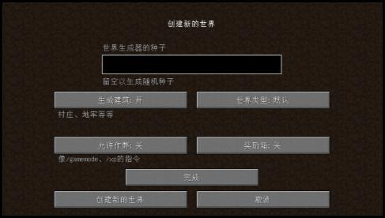**

世界类型（World Type）决定着世界生成形式，世界类型大致可分为以下几种：

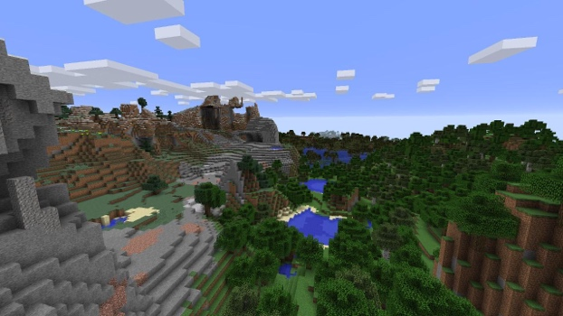

默认（Default）是游戏默认生成的世界类型，有着各式各样的地形景观和生物群系。你可以探索多彩的世界，探索矿洞，生存与发展。

超平坦（Superflat）没有生物群系，只有一片无尽平坦地带，但可以生成村庄，玩家可以通过自定义来创建超平坦世界。

···········································································

**活 动**

**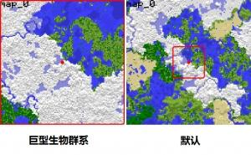**

* 创建一个世界类型为默认的世界和一个世界类型为巨型生物群系的世界，并将它们填入对应横线上。
* 对比巨型生物群系与默认世界类型的地图，你发现了什么？
* 假设默认世界类型玩家所在坐标为：（1657，121，-536），则在巨型生物群系里玩家所在的坐标为多少？它是怎样变化的？

···········································································

放大化（Amplified）世界类型会生成许多大型山脉，并附有一些矮小植物。深深的洞穴会经常直通基岩层。

巨型生物群系（Large Biomes）根据默认世界类型生成，但每个地理特性区域尺寸在X和Z轴上放大了4倍，导致各个生物群系的大小变为原来的16倍。因此，玩家可以更容易地找到其他结构。

**课后活动**

1. 查阅资料，了解各个游戏版本拥有的世界类型，并列成一个表格，对比它们之间的独特风格。
2. 当在选择世界类型时，按下Shift键，创建出来的世界是怎样的？
3. 1.13快照版将自定义世界类型移除，并加入自选世界类型以替代自定义世界类型，尝试使用旧版本了解自定义世界类型。

第4章

**游戏控制**

**第一节 控制系统**

**观察这个世界**

与许多游戏一样，Minecraft 也采用了键盘控制与鼠标控制相结合。这需要玩家练习一段时间才会熟悉。

|  |  |  |
| --- | --- | --- |
| 键位 | 作用 | 备注 |
| 鼠标左键 | **破坏方块（长按）**  **攻击（单击）** | **将一组物品均匀分散（拖动）**  **将分散的同种物品整理为一组（双击）** |
| 鼠标右键 | **放置方块**  **使用方块和工具** |  |
| 鼠标中键 | **选取方块（单击）**  **选择快捷栏中的物品（滚动）**  **聊天框翻动聊天记录（滚动）** | **若当前准星指向的方块在快捷栏里，则切换到此方块。在创造模式中，若快捷栏中没有此方块，则会替换掉手上的方块。而在生存模式中，若玩家快捷栏中没有该方块且背包含有这个方块，则会替换掉手上的方块** |
| 鼠标各方向移动 | **移动视角** |  |
| W | **向前移动** |  |
| S | **向后移动** |  |
| A | **向左移动** |  |
| D | **向右移动** |  |
| 空格 | **跳跃** | **在创造模式下，双击空格可以开启飞行模式；当飞行模式已经开启时，使玩家提升高度。** |
| Shift | **开启或关闭潜行状态** | **创造模式下，当飞行模式已经开启时，使玩家降低高度。** |
| Ctrl | **开启或关闭疾跑状态** |  |
| Q | **丢弃物品** |  |
| ESC | **打开游戏菜单并释放鼠标指针，单人模式中同时暂停游戏** |  |
| F1 | **开启或关闭HUD** | **在许多笔记本电脑和Mac上，功能键在系统默认设置下不会工作，要先按住Fn键** |
| F2 | **截取游戏图片** | **与 F1 键配合使用可截出没有 HUD 的游戏图片** |
| F3 | **开启或关闭调试屏幕** | **显示游戏版本、帧率、区块更新、可用内存和性能图表信息（后面章节将详细介绍到）** |
| F5 | **在第一人称视角与第三人称视角之间切换** |  |
| F8 | **开启或关闭鼠标圆滑移动** | **开启后视野移动会较慢较平稳，就像真实的摄像机镜头移动** |
| F11 | **开启或关闭全屏模式** | **有些人会在全屏模式时遇到一个漏洞，导致黑屏。在这种情况下，需要将游戏调回窗口模式。同时，全屏模式不支持多屏幕，游戏会占掉所有的显示器。** |

第5章

**一切的开始**

**第一节 第一眼光明**

**砍伐原木**

啊～真是美好的一天，迷雾环绕着远处的高山；蓝天白云；青草翠树；小溪潺潺流水声……一切都是美好的样子，当你进入一个新的世界的时候，时间将会是清晨6:00。

“要致富，先撸树。”这是Minecraft 生存六字法则。所谓撸树的意思就是砍树。木材是一切的开始，找到一棵树，对准树干长按左键直至一个原木被破坏后掉落，并将掉落的拾起。当树被“掏空了身体”时，由于无法通过树干获取营养物质，树叶也随之掉落，有时还会掉落树苗和苹果，种下树苗仅需将树苗鼠标右键种下。

**树木**

···········································································

**活 动**

**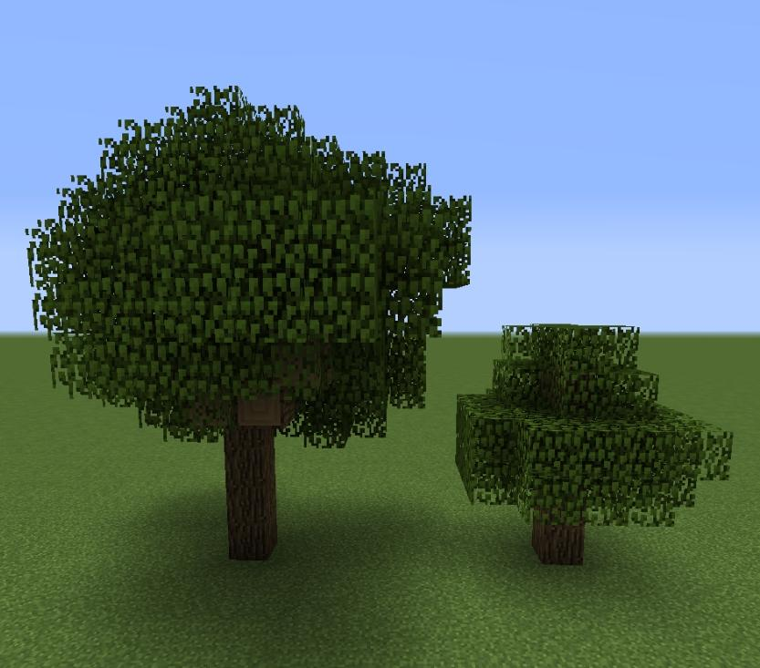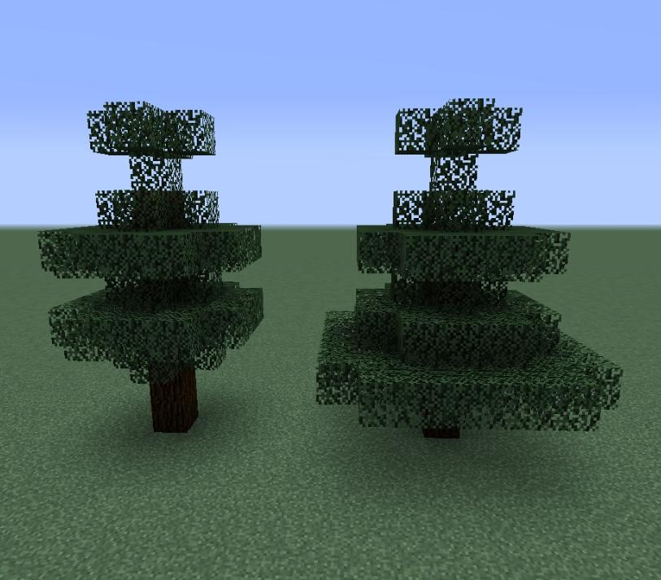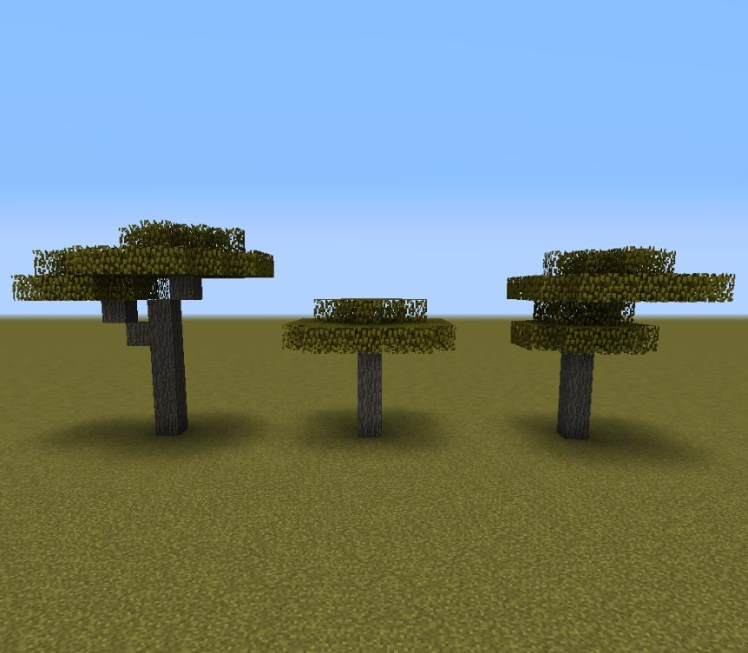**

**常常生成于雪原和高山， 通常生成于平原地区， 通常生成与于特定的地形，**

**常用于建造建筑， 有时与橡木交错分布， 常与蘑菇树交错生成，**

**树干颜色较深。 或形成一片树林。 树干粗壮，颜色深。**

**世界最常见的树木种类 仅生成于热带雨林地区， 生成与热带草原地区，**

**常生成于平原地区。 树干通常附有藤蔓。 树干呈现橙色。**

**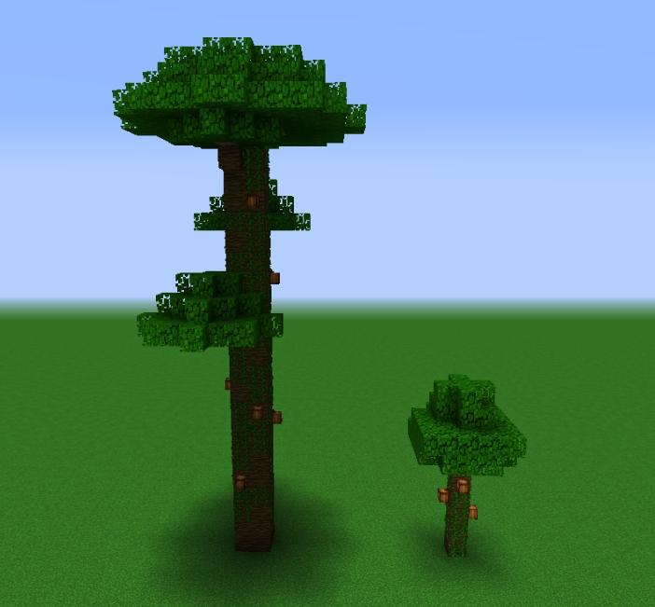 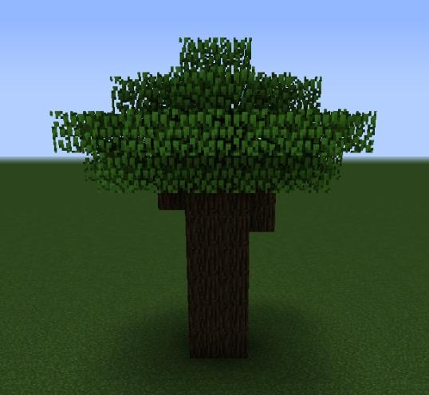 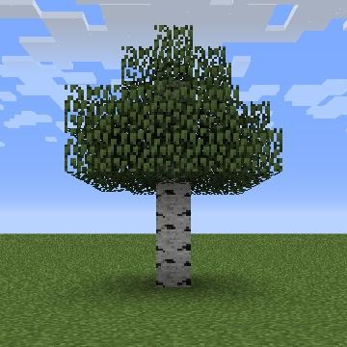**

* 通过创造模式了解各种树木的名称和样式，并将不同的树木样式图片与相对应的描述信息连起来。
* 你认为各种树木有什么优点和缺点？

···········································································

树木是Minecraft之源，如果没有树木，玩家就无法可持续性的生存和发展。树木分为两个部分：树干和树叶。玩家可以通过砍伐树干来制作物品；当树干部分被砍伐干净后，树叶会随时间的的推移自然消失，有时可能还会掉落苹果和树苗。

**合成工具**

砍完一棵树后，按E键打开物品栏，将一个原木拆解为4个木板；再将合成后的4个木板合成为工作台。

Minecraft —— 这个由方块组成的游戏。很显然，物品栏里的合成栏不足以合成那么多的方块，于是便有了工作台。工作台大大地扩展了Minecraft 的物品组合方式。无论哪里都应带上工作台。

想在工作台合成各种各样的工具加快工作效率？还得合成一些木棍。在合成工作台后，右击放下工作台，再右击工作台，进入合成界面合成木斧以加快伐木速度；合成木稿以挖掘石头。

和现实一样，Minecraft里的太阳也是东升西落的，而云永远向北飘。你可以用通过太阳的位置和云彩的移动来判断时间和方向。

**课后活动**

1. 现实生活中，如果植物栽种过于密集，会导致叶片互相遮挡，影响光合作用，因而导致产量下降；而如果种植过于稀疏，就会导致空间的过度浪费。对此人们又是如何处理这个问题的？
2. 查询相关资料，了解Minecraft 世界里的树种样式有什么异同处。

**第二节 HUD**

**HUD的认识**

**生命条、饥饿条、盔甲条、氧气槽和经验条**

生命条（Health Bar）可以显示你的生命值，在生存模式下，你会因为某些原因被扣除生命值，如被攻击等，每个玩家的生命值默认都为20点，当生命值为0时，你将会死亡。

饥饿条（Hunger Bar）可以显示你的饥饿度，跳跃、飞翔、疾跑等动作可能会消耗的饥饿度，当饥饿度只剩3个鸡腿时，你便不可以使用疾跑了。如果你耗尽了饥饿度，那么你有可能因此被扣除生命值或因此饿死。

盔甲条（Armor Bar）用于显示你身上所穿的盔甲，用于衡量玩家的防御力，不同的盔甲拥有不同的防御力。

只有当玩家潜入水中氧气槽（Oxygen Bar）才会被显示，随着下潜的时间变化，氧气槽里的氧气值也会下降，当氧气值为0时，便会扣除玩家的生命值，如果不及时呼吸氧气，就会导致玩家死亡。

经验条（Experience Bar）用于显示玩家的经验值和经验等级。你可以通过不同方式来获取经验，并用来做一些事。

平视显示器（Heads-up display，HUD）出现在玩家进行游玩时的界面上。它叠加在玩家在游戏中的视野上。在Minecraft 中，HUD 由生命条、饥饿条、盔甲条、经验条、氧气槽、攻击指示器、聊天栏、调试屏幕和快捷栏组成。创造模式下，不会显示生命条、饥饿条、盔甲条、经验条和氧气槽。

**聊天栏与快捷栏**

第6章

**度过漫长夜**

**第一节 昼夜更替**

**时间**

**刻**

**第一节 采掘矿物**

**矿石**

第7章

**世界生成与生物群系**

**第一节 世界生成**

区块（Chunk）是Minecraft 世界生成的基本单位。一个区块是由16×256×16的方块集合组成。游戏内，所生成区块的数目与玩家的视野距离和玩家的移动距离有关。

我们将正在被加载的区块称为已加载区块，要加载，但没有加载的区块称为预加载区块，没有加载的区块称为未加载区块。区块每次存储的时间间隔最小为30秒。

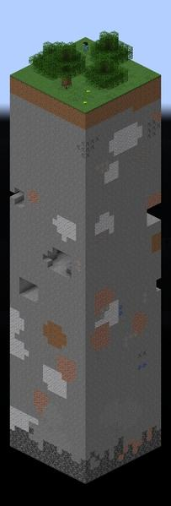**区块**

≫≫≫ 知识扩展······························

如果一个方块所处的X或Z坐标能被16整除时则这个方块为区块之间的边界。例如：（96，-32）即为一个四区块的交点，X坐标在80到96区间内并且Z坐标在-48到-32区间内的方块即为一个区块，X坐标在96到112区间内并且Z坐标在-48到-32区间内的方块即为另一个区块，以此类推。当X和Z坐标为16的倍数时，此时玩家会穿越一个区块。

本质上，当X和Z坐标可被16除尽时，玩家位于区块的左上角（西北角）。此外，玩家可根据此公式知道他们所处的区块：（X坐标 / 16 ，Z坐标 / 16，如出现小数则舍去小数部分。

·············································

**种子**

···········································································

**活 动**

* 完成以下任务，并总结出规律，并将你发现的规律写在下面横线上。
  + 在Java 版创建一个世界，使用/seed 命令查看当前世界种子（可以使用鼠标单机输出内容复制种子），将其在基岩版里创建一个与Java 世界种子一样的世界。
  + 在Java版1.13.2下创建两个种子相同的世界。
  + 在1.12.2和1.13.2里各创建一个种子相同的世界。
  + 在1.12.2里创建一个世界，并在1.13.2里访问，访问未加载的区块。

···········································································

**种子（Seed）决定着世界的生成特征，种子是由整数或字符串组合而成的。**如果玩家没有输入地图种子，则游戏会在生成该世界时调用算法生成一串伪随机数（通常与你的系统时间有关）作为生成该世界的种子。

如果将旧版本的世界导入到新版本中，则新生成的区块会基于新种子，因此不一定会与旧区块吻合。被删除的区块会重新生成，但只要种子或生成算法其中一个有所不同，区块就会不同。

**第二节 难度**

**常规难度**

**Minecraft 中，一共分为四种难度（Difficulty）：和平（Peaceful）、简单（Easy）、普通（Normal）和困难（Hard）。**

和平模式下，不会生成敌对生物和一些中立生物。饥饿值将会自动恢复并一直维持下去，这表明你的生命值将自动恢复。简单模式、普通模式和困难模式难度依次递增，玩家所受到的伤害也会依次递增，一些特性也会被触发。

你可以在游戏暂停菜单下，单击难度旁边的小锁以锁定难度。**在正常情况下，锁定难度后，你将无法再次更改该世界的难度。极限模式下，游戏将默认锁定为困难模式。**

**区域难度**

**区域难度（Regional Difficulty）或叫本地难度（Local Difficulty*）*用于衡量一个特定区域内的难度。**区域难度只会影响一个地区的一些特性，而不会影响到怪物是否生成和怪物的生命值和伤害。**区域难度取决于多种因素，包括区块占有时间、玩家在世界游玩时间、当前世界的常规难度。**

区块的占据时间随着玩家在区块所经过的每一刻而增加。这是一个时间上的累积值－－如果50位玩家在一个区块中度过了一个小时，相当于一个玩家在那里度过了50个小时。占据时间对区域难度的影响最多是50个小时。

在世界里总共游玩的时长也会对区域难度产生影响，这个影响直到玩了第一个小时后才会开始，最多为21个小时。

**课后活动**

1. 上网查阅相关资料，了解Minecraft 中的种子算法，有能力的同学还可以模拟Minecraft 世界种子生成算法。